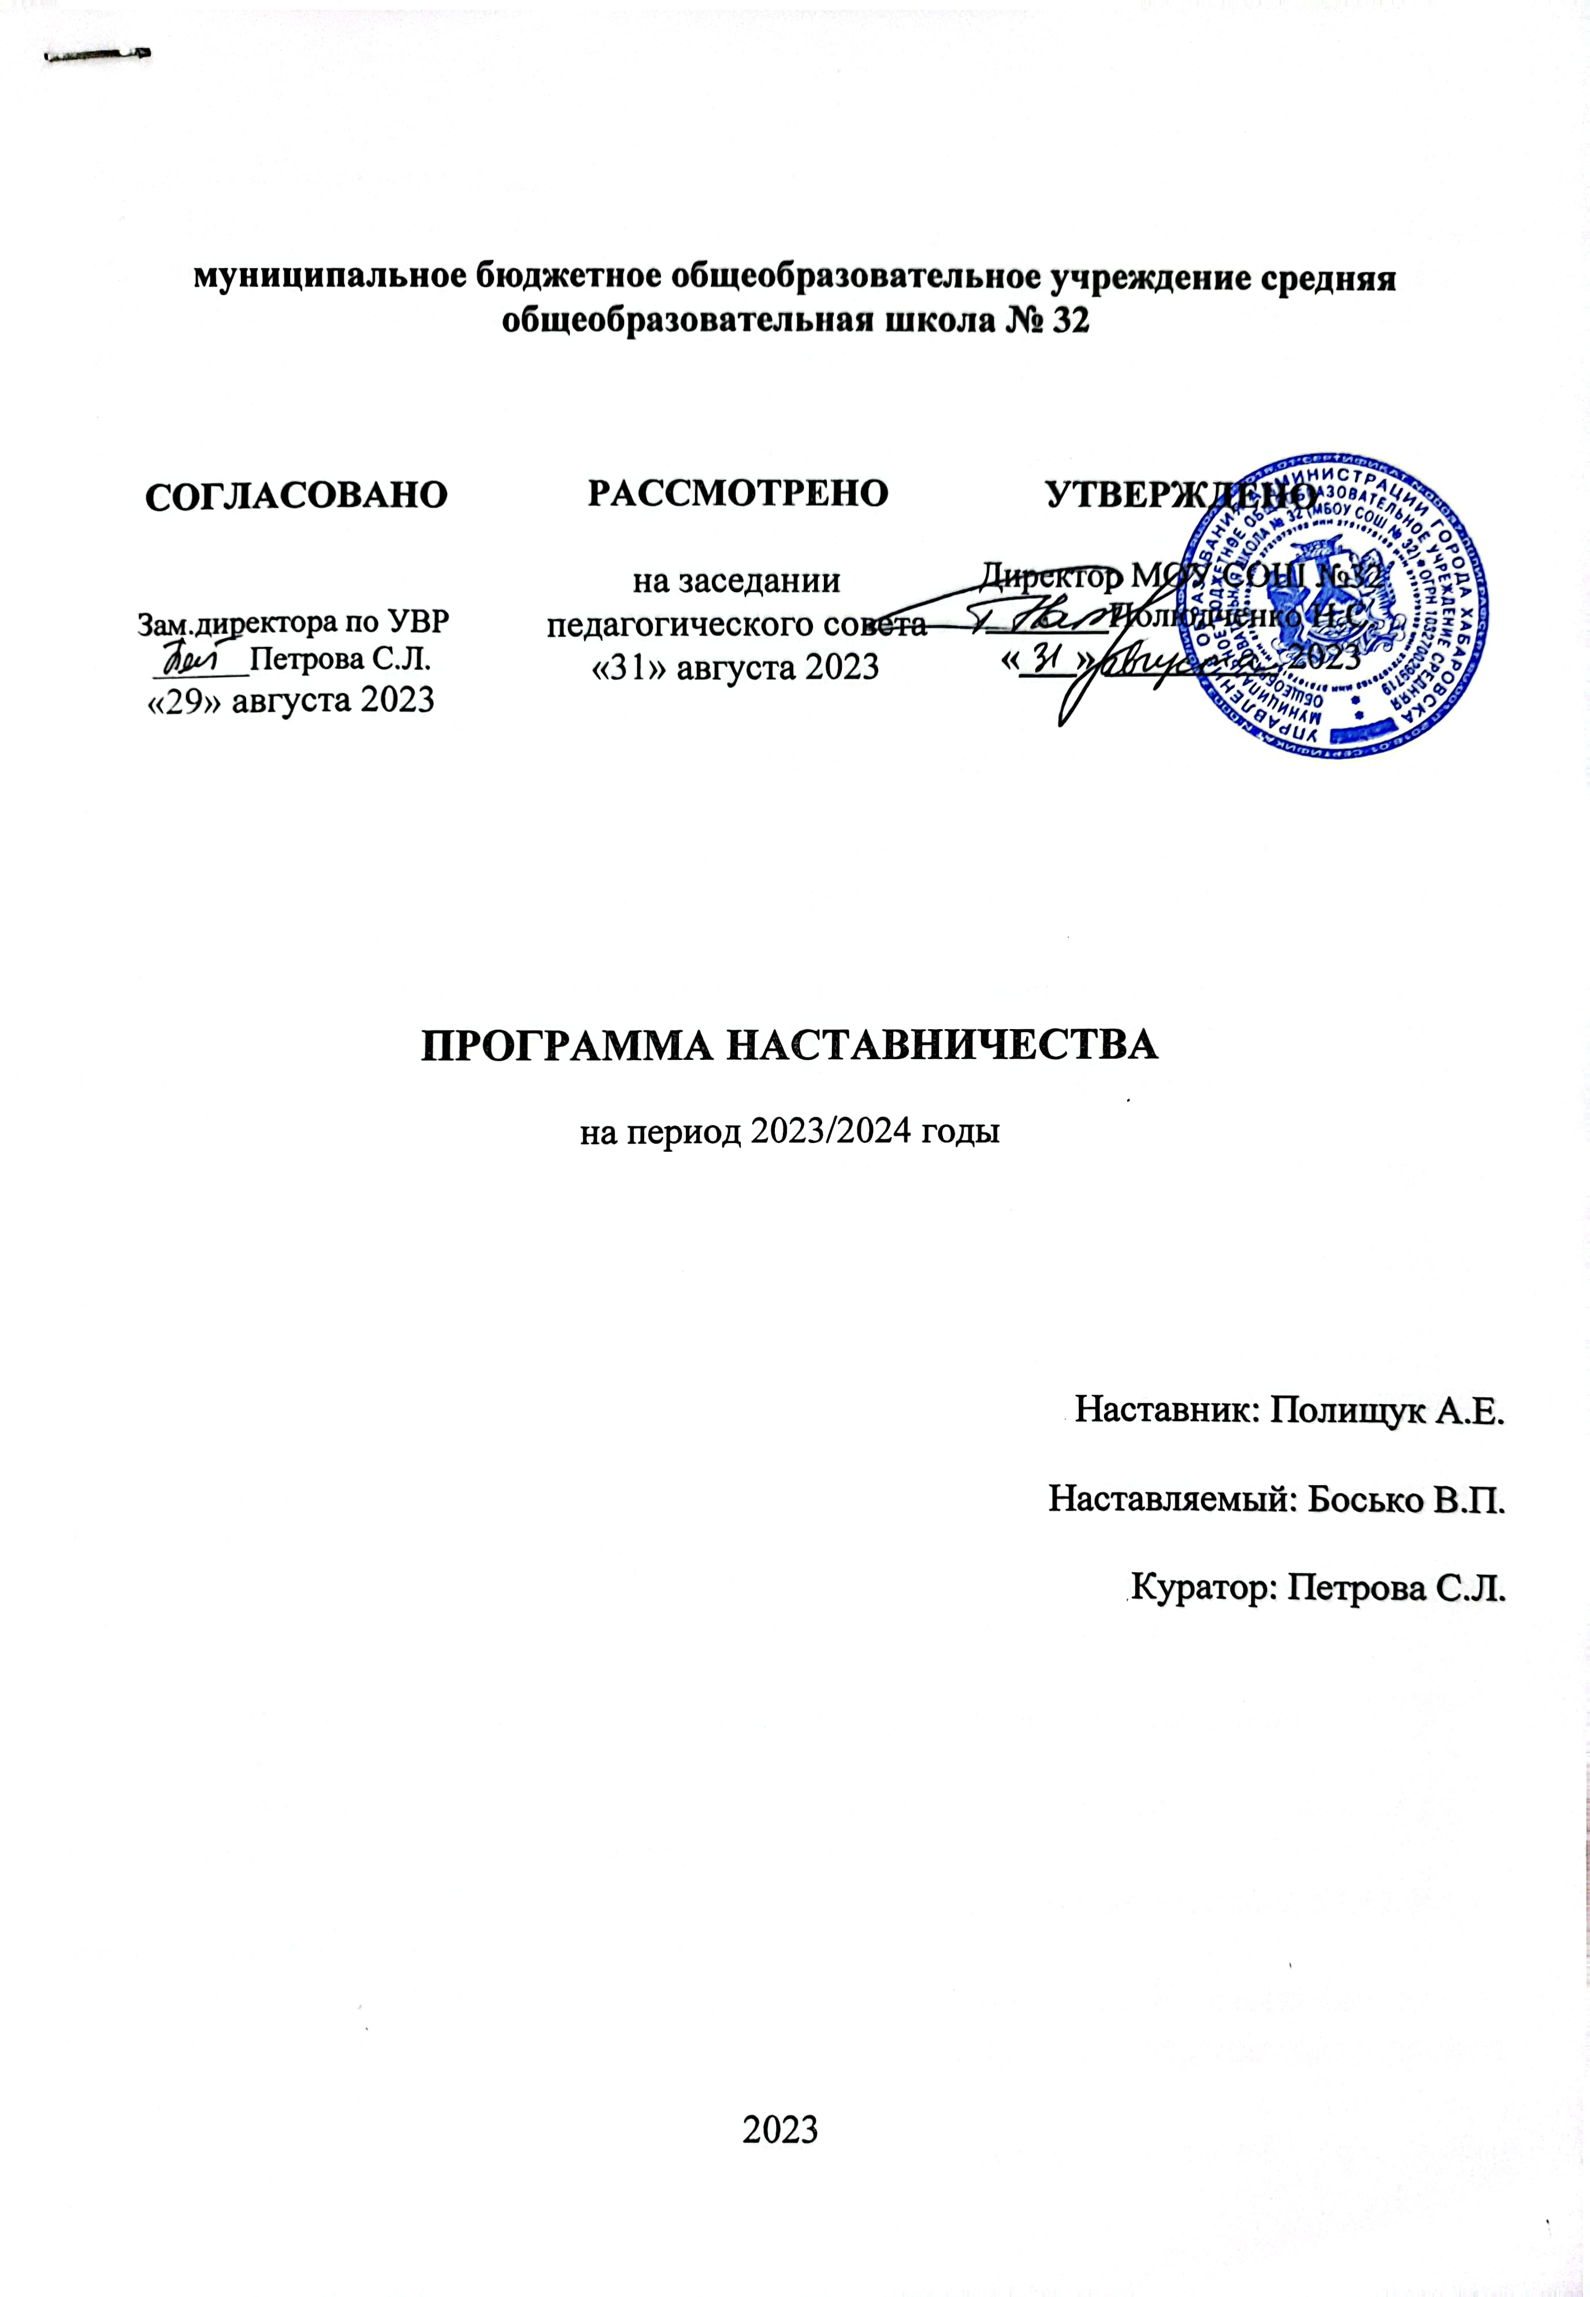

***Раздел 1. Общие положения***

Целью программы наставничества является успешное закрепление на рабочем месте молодого специалиста, повышение профессионального потенциала молодого специалиста, создание комфортной профессиональной среды внутри образовательной организации, позволяющей реализовывать актуальные педагогические задачи.

Задачи программы наставничества:

       развивать интерес к методике построения и организации результативного учебного процесса;

1. ориентировать начинающего учителя на творческое использование передового педагогического опыта в своей деятельности;

       прививать молодому специалисту интерес к педагогической деятельности в целях его закрепления в образовательной организации;

1. ускорить процесс профессионального становления учителя;

       сформировать эффективные механизмы взаимодействия наставника и начинающего педагога;

          обеспечить наиболее комфортную адаптацию молодых специалистов в коллективе, в процессе адаптации поддерживать педагога эмоционально, укреплять веру педагога в себя;       

       использовать эффективные формы повышения профессиональной компетентности и профессионального мастерства молодых специалистов, обеспечить информационное пространство для самостоятельного овладения профессиональными знаниями и навыками;

       дифференцированно и целенаправленно планировать методическую работу на основе выявленных потенциальных возможностей начинающего учителя;

 повышать профессиональный уровень педагогов с учетом их потребностей, затруднений, достижений;

     отслеживать динамику развития профессиональной деятельности педагога;

       повышать продуктивность работы педагога и результативность образовательной деятельности;

       способствовать планированию карьеры молодых специалистов, мотивации к повышению квалификационного уровня;

       приобщать молодых специалистов к корпоративной культуре образовательной организации, способствовать объединению на основе школьных традиций.

***Раздел 2. Права и обязанности участников программы наставничества***

Права наставника:

- привлекать наставляемого к участию в мероприятиях, связанных с реализацией программы наставничества;

– участвовать в обсуждении вопросов, связанных с наставничеством в ОО, в том числе с деятельностью наставляемого;

– выбирать формы и методы контроля деятельности наставляемого и своевременности выполнения заданий, проектов, определенных персонализированной программой наставничества;

– требовать выполнения наставляемым персонализированной программы наставничества;

– в составе комиссий принимать участие в аттестации наставляемого и иных оценочных или конкурсных мероприятиях;

– принимать участие в оценке качества реализованных программ

наставничества, в оценке соответствия условий организации программ наставничества требованиям, принципам и эффективности системы наставничества;

– обращаться к куратору с предложениями по внесению изменений и

дополнений в документацию и инструменты осуществления программ

наставничества;

- обращаться к куратору за организационно-методической поддержкой;

– обращаться к руководителю ОО с мотивированным заявлением о сложении обязанностей наставника по причинам личного характера или успешного выполнения лицом, в отношении которого осуществляется наставничество, мероприятий индивидуального плана развития.

Права наставляемого:

– пользоваться имеющейся в ОО нормативной, информационно-аналитической и учебно-методической документацией, материалами и иными ресурсами, обеспечивающими реализацию персонализированной программы наставничества;

– в индивидуальном порядке обращаться к наставнику за советом, помощью по вопросам, связанным с наставничеством; запрашивать интересующую информацию;

– при невозможности установления личного контакта с наставником выходить с соответствующим ходатайством о его замене к куратору наставнической деятельности в ОО.

Обязанности наставника:

– помогать разрабатывать персонализированную программу наставничества, своевременно и оперативно вносить в нее коррективы, контролировать выполнение, оценивать фактический результат осуществления запланированных мероприятий;

– в соответствии с программой наставничества лично встречаться с

наставляемым для осуществления мероприятий, контроля степени их выполнения, обсуждения, и коррекции индивидуального плана, выбора методов наставнической деятельности;

– выявлять и совместно устранять допущенные ошибки в деятельности

наставляемого в рамках мероприятий персонализированной программы наставничества;

– передавать наставляемому накопленный опыт, обучать наиболее

рациональным приемам и современным методам работы или поведения, в т.ч. оказывать наставляемому помощь по принятию правильных решений в

нестандартных ситуациях и пр.;

– своевременно реагировать на проявления недисциплинированности

наставляемого;

– личным примером развивать положительные качества наставляемого, при необходимости - корректировать его поведение;

– принимать участие в мероприятиях, организуемых для наставников;

– в случае, если он не является сотрудником ОО, предоставить справки об отсутствии судимости, медицинские справки и иные документы, необходимые для осуществления наставнической деятельности в отношении обучающихся.

Обязанности наставляемого:

- выполнять задания, определенные в персонализированной программе наставничества, в установленные сроки, и периодически обсуждать с наставником вопросы, связанные с выполнением программы наставничества;

– совместно с наставником выявлять и устранять допущенные ошибки;

– выполнять указания и рекомендации наставника, связанные с выполнением персонализированной программы наставничества, учиться у него практическому решению поставленных задач, формировать поведенческие навыки;

– отчитываться перед наставником (в части выполнения касающихся его мероприятий программы);

– сообщать наставнику о трудностях, возникших в связи с исполнением

определенных пунктов программы наставничества;

– проявлять дисциплинированность, организованность и ответственное отношение к учебе и всем видам деятельности в рамках наставничества;

– принимать участие в мероприятиях, организованных для лиц, в отношении которых осуществляется наставничество, в соответствии с программой наставничества ОО.

Функции по управлению и контролю наставничества осуществляет заместитель директора по УВР, Петрова С.Л. *(далее – Куратор).*

К зоне ответственности Куратора относятся:

* организация обучения Наставника (в том числе привлечение экспертов для проведения обучения);
* контроль проведения программы наставничества;
* решение организационных вопросов, возникающих в процессе реализации  
  программы наставничества.

Утверждение кандидатуры наставника, Полищук А.Е., учителя русского языка и литературы, осуществлено приказом директора МБОУ СОШ № 32 .

Наставничество осуществляется при обоюдном согласии Наставника (Полищук Анна Евгеньевна) и Наставляемого (Босько Владислава Павловича, учителя русского языка и литературы). Обязательное письменное согласие прилагается к документам в конце программы.

Наставник (Полищук Анна Евгеньевна) прикрепляется к Наставляемому (Босько Владиславу Павловичу) на срок 1 год.

***Раздел 3. Предполагаемые результаты реализации программы наставничества***

Для молодого педагогического работника:

* активизация практических, индивидуальных, самостоятельных навыков профессиональной деятельности;
* повышение профессиональной компетентности в вопросах педагогики и психологии;
* появление собственных продуктов педагогической деятельности (публикаций, методических разработок, дидактических материалов и т.д.);
* эффективное участие молодых педагогов в профессиональных конкурсах, фестивалях;
* наличие портфолио у молодого педагога;
* успешное прохождение процедуры аттестации.

Для наставника:

* эффективный способ самореализации;
* рост педагогического мастерства;
* достижение высоких результатов в области аттестации.

Для образовательной организации:

* успешная адаптация молодых педагогических работников;
* стабильно развивающийся, высокопрофессиональный, обеспечивающий достижение высоких образовательных результатов педагогический коллектив.

***Раздел 4. План взаимодействия пары, наставник-наставляемый* раскрывает:**

Дорожная карта взаимодействия пары «наставник-наставляемый»

|  |  |  |  |  |  |  |
| --- | --- | --- | --- | --- | --- | --- |
| №п п | Мероприятие | Дата | Цель | Планируемый результат | Форма отчетности | Срок отчетности |
| 1 | Диагностика компетентност ей методической и предметной грамотности  наставляемого |  | Выявление дефицитов грамотности | Составлен чек-лист  компетентносте й-дефицитов | Чек-лист компетентностей-дефицитов |  |
| 2 | Ранжирование дефицитов компетентностей грамотности наставляемого |  | Составление очередности формирования  Компетентност ей грамотности наставляемого | Внесение в чек-лист нумерации порядка  формирования компетентносте й наставляемого | Уточненный чек-лист |  |
| 3 | Составление  планов работы наставника, наставляемого и куратора |  | Определение  функций участников программы наставничества  , полномочий, мероприятий и сроков | Планы работы  наставника, наставляемого и куратора | Планы работы  участников программы наставничества |  |
| 4 | Работа  участников программы по планам |  | Реализация  программы наставничества | Устранение  дефицитов цифровой грамотности наставляемого | Наставляемый  использует в работе новые компетентности;  Разработка методических продуктов |  |
| 5 | Промежуточный контроль* |  |  |  |  |  |
| 6 | Итоговый  контроль** |  |  |  |  |  |

*На промежуточный контроль могут быть вынесены:

* измерение уровня удовлетворенности всех (или некоторых) участников программы по наставничеству собственной работой;
* измерение психоэмоционального состояния участников программы по наставничеству;
* рост числа продуктов деятельности наставляемого.

**На итоговый контроль могут быть вынесены:

* уровень удовлетворенности всех участников программы по наставничеству собственной работой;
* измерение психоэмоционального состояния участников программы по наставничеству;
* рост числа продуктов деятельности наставляемого (образовательный, методических и иных материалов);
* участие наставляемого в мероприятиях за рамками образовательной организации, усиливающих роль/статус организации.

План работы наставника

|  |  |  |  |  |  |  |
| --- | --- | --- | --- | --- | --- | --- |
| № п  п | Дат а | Мероприятие | Цель | Планируемый результат | Форма отчетности | Срок отчетност  и |
| 1 |  | Разработка (подбор) диагностических  материалов на выявление  сформированнос ти  компетентностей методической и предметной грамотности наставляемого | Подготовка к диагностике | Пакет  диагностическ их методик (приемов) | Сформирована папка методик |  |
| 2 |  | Проведение  диагностики компетентностей наставляемого | Сбор данных |  |  |  |
| 3 |  | Обработка  диагностических материалов | Выявление  дефицитов грамотности наставляемого | Перечень  дефицитов | Проект  чек-листа дефицитов грамотности  наставляемого |  |
| 4 |  | Согласование с наставляемым приоритета (ранга)  дефицитных компетентностей методической и предметной грамотности | Установление порядка  формирования компетентност ей | Чек-лист дефицитов грамотности  наставляемого | Чек-лист дефицитов грамотности  наставляемого |  |
| 5 |  | Тренинг по  отработке компетентности  №1 | Формирование  умений в области коммуникации с учащимися | Умение  Наставляемым создавать технологическую карту урока. | Самостоятельн  ое создание технологической карты урока и его проведение |  |
| 6 |  | Итоговый контроль |  |  | Открытый урок |  |
| 7 |  | Отчет о  деятельности наставника | Подведение итогов  выполнения плана работы и реализации программы. | Обобщение опыта | Аналитическая справка |  |

План работы наставляемого

|  |  |  |  |  |  |  |
| --- | --- | --- | --- | --- | --- | --- |
| №  пп | Дата | Мероприятие | Цель | Планируемы  й результат | Форма  отчетности | Срок  отчетности |
| 1 |  | Прохождение  Диагностики методических и предметных компетентностей  наставляемого | Выяв  ление дефиц итов | Перечень  дефицитных компетентно стей | Протоколы  диагностики |  |
| 2. |  | Согласование с | Устан | Чек-лист | Чек-лист |  |
|  | наставляемым | овлен | дефицитов | дефицитов |
|  | приоритета (ранга) | ие |  |  |
|  | дефицитных | поряд | грамотности | грамотности |
|  | компетентностей | ка | наставляемо | наставляемо |
|  | грамотности | форм | го | го |
|  |  | ирова |  |  |
|  |  | ния |  |  |
|  |  | компе |  |  |
|  |  | тентн |  |  |
|  |  | остей |  |  |
| 3 |  | Тренинг по отработке | Форм | Умение | Самостоятел |  |
|  | компетентности №1 | ирова | наставляемы | ьное |
|  |  | ние | м применять ЭОР при подготовке к урокам и их проведении. | создание |
|  |  | умени |  | ЭОР (тест в «ЯКЛАСС») |
|  |  | й в |  |  |
|  |  | польз |  |  |
|  |  | овани |  |  |
|  |  | и ЭОР |  |  |
| 4 |  | Итоговый контроль |  |  | Открытый урок |  |
| 5 |  | Отчет о деятельности | Подве | Обобщение | Аналитическ |  |
|  | наставляемого | дение | опыта | ая справка |
|  |  | итого |  |  |
|  |  | в |  |  |
|  |  | выпол |  |  |
|  |  | нения |  |  |
|  |  | плана |  |  |
|  |  | работ |  |  |
|  |  | ы и |  |  |
|  |  | реали |  |  |
|  |  | зации плана работ ы и  резул ьтатов |  |  |

План работы куратора

|  |  |  |  |  |  |  |
| --- | --- | --- | --- | --- | --- | --- |
| №  пп | Дата | Мероприятие | Цель | Планируемы  й результат | Форма  отчетности | Срок  отчетности |
| 1 |  | Обеспечение | Опти | Встреча | Пакет |  |
|  | возможности | мизац | наставника с | диагностиче |
|  | консультации наставника | ия в | консультант | ских |
|  | со специалистами по | подбо | ом | материалов |
|  | подбору диагностик | ре |  |  |
|  | (приемов диагностики) | инстр |  |  |
|  | на выявление | умент |  |  |
|  | сформированности | ария |  |  |
|  | компетентностей |  |  |  |
|  | Методической и предметной грамотности |  |  |  |
|  | наставляемого |  |  |  |
|  | (по мере надобности) |  |  |  |
| 2 |  | Утверждение чек-листа | Подтв | Чек-лист | Заверение |  |
|  | дефицитов | ержде | дефицитов | чек-листа |
|  | грамотности | ние |  |  |
|  | наставляемого | полно | грамотности |  |
|  |  | мочий | наставляемо |  |
|  |  | работ | го |  |
|  |  | ы |  |  |
|  |  | наста |  |  |
|  |  | вника |  |  |
|  |  | и |  |  |
|  |  | наста |  |  |
|  |  | вляем |  |  |
|  |  | ого |  |  |
| 3 |  | Промежуточный | Контр | Получение | Протоколы |  |
|  | контроль | оль | первичных | опроса |
|  |  | выпол | данных |  |
|  |  | нения |  |  |
|  |  | прогр |  |  |
|  |  | аммы |  |  |
|  |  | наста |  |  |
|  |  | ничес |  |  |
|  |  | тва |  |  |
| 4 |  | Итоговый контроль | Контр | Законченная | Протоколы |  |
|  |  | оль | программа | опроса |
|  |  | выпол | наставничес |  |
|  |  | нения | тва |  |
|  |  | прогр |  |  |
|  |  | аммы |  |  |
|  |  | наста ничес тва |  |  |

|  |  |  |  |  |  |  |
| --- | --- | --- | --- | --- | --- | --- |
| 5 |  | Утверждение отчетов о | Подве | Анализ | Аналитическ |  |
|  | выполнении планов | дение | деятельност | ая справка |
|  | работы наставника и | итого | и |  |
|  | наставляемого | в |  |  |
|  |  | реали |  |  |
|  |  | зации |  |  |
|  |  | прогр |  |  |
|  |  | аммы |  |  |
|  |  | наста |  |  |
|  |  | вниче |  |  |
|  |  | ства |  |  |

## Раздел 5. Перечень мероприятий, регламентирующих реализацию программы наставничества

1. Размещение программы наставничества и результатов ее реализации на сайте образовательной организации.
2. Разработка и обнародование наставляемым методической разработки образовательного материала с применением цифровых технологий.

## Раздел 6. Перечень документов, регламентирующих реализацию программы наставничества

1. Положение о наставничестве в образовательной организации.
2. Приказ директора школы о назначении наставника.
3. Соглашения между наставником и наставляемым.

# Соглашение о наставничестве

|  |  |  |  |  |
| --- | --- | --- | --- | --- |
| наставник Полищук Анна Евгеньевна | | наставляемый Босько Владислав Павлович | | |
| Учреждение МБОУ СОШ № 32 | | Учреждение МБОУ СОШ № 32 | | |
| Предпочтительный метод коммуникации: очно/эл. почта/телефон  по плану программы; ответы на прямые устные обращения в рабочее время и вопросы по мобильной связи в рабочее и нерабочее время | | Предпочтительный метод коммуникации: очно/эл. почта/телефон  по плану программы; прямые устные обращения в рабочее время, вопросы по мобильной связи в рабочее и нерабочее время | | |
| договоренности | | | | |
| Как часто хотелось бы проводить личные встречи? | | | | 1 раз в неделю |
| Кто будет инициатором встреч? | | | | По необходимости |
| Как долго должны продолжаться Ваши коммуникации? | | | | В течение 2023-2024 учебного года |
| Я, как ваш наставник, буду оказывать помощь в развитии  ваших предметных компетенций по вашему запросу, предоставлять вам обратную информацию сразу по выполнению вами работы, рецензировать вашу работу, заниматься с вами в течение 24 часов, определять новые рабочие задания для вас и т.д. | *Что следует соблюдать, чтобы достичь результатов* | | | Я, как ваш наставляемый,  буду нести ответственность за  выполнение согласованных заданий,  еженедельно давать отчет о выполнении  заданий, предоставлять обратную  информацию по получению инструкторских  навыков и т.д. |
| Политика конфиденциальности: Мы соглашаемся с тем, что нижеизложенные темы наших  обсуждений носят конфиденциальный характер: Если мы примем решение обсуждать эти темы за рамками нашего диалога, мы будем испрашивать разрешения другой стороны. | | | | |
| Дата согласования соглашения: | | | Дата согласования соглашения: | |